2018年海南中考试卷真题【word版含答案】
注意事项：
1.本试卷分第Ⅰ卷（选择题）和第Ⅱ卷（非选择题）两部分。答题前，考生务必将自己的姓名、考生号填写在答题卡上。
2. 回答第Ⅰ卷时，选出每小题的答案后，用铅笔把答题卡上对应题目的答案标号涂黑，如需改动，用橡皮擦干净后，再选涂其他答案标号。写在试卷上无效。
3. 回答第Ⅱ卷时，将答案填写在答题卡上，写在试卷上无效。
4. 考试结束，将本试卷和答题卡一并交回。
第Ⅰ卷
本卷共20小题。每小题3分，共60分。在每个小题给出的四个选项中，只有一项是符合题目要求的。
煤炭占我国能源生产和消费的比例长期在60%以上。近年来，为化解煤炭产能过剩和石油主要依赖进
口等问题，我国大力发展煤制油技术和产业，成功解决了煤制油过程中斋高耗水、寄高污染和转换效率低等问题，目前已在内蒙古、山西、宁夏、新疆、贵州等地布局了一批煤制企业，规划2020年之形成3000万吨年的产能。据此完成1-3题。
1. 我国煤制治企业布局的区位指向是
A. 市场 B. 原料
C. 交通 D. 劳动力
2. 在地表水匮乏地区，煤制企业长期用水宜采用的方式是
A. 循环用水 B. 开发地下水
C. 远程调水 D. 建地下水窖
3. 发展煤制油产业，可以
A. 解决我国能源不足的问题 B. 较少我国对新能源开发的压力
C. 促进我国煤炭产业的绿色转型升级 D. 增强我国主导国际石油市场的能力
若干中心城市，各方向发展比较均衡，城市中心附近人口和产业分布过于集中，交透拥堵，人居环境较差，图1示示意该城市某个方向的土地价格(P)变化，据图完成4-5题。
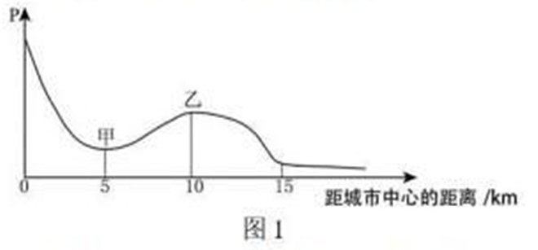
4. 为优化城市中心附近的功能布局，在城市更新改造过程中，甲地宜增强
A. 公园 B. 工业园区 C. 住宅 D. 物流园区
5. 乙地附近比例最大的用地类型可能是
A. 仓储用地 B. 公共绿地 C. 工业用地 D. 居住用地
江西省赣州市南康区地处我国南方重要的生态安全屏障区，森林覆盖率高，是传统的“木匠之乡”,2008
年后，大批在沿海务工的南康木匠逐乡开办家具企业，木材从东南亚进口，产品面向中低端市场，销往全
国各地，2016年，南康已有家具企业7500多家，从业人员40多万人，产值达1010亿元。据此完成6-7题。
6. 南康木匠大批返乡开办家具企业的主要原因是
A. 南康资金雄厚 B. 沿海地区产业转型升级
C. 南康木材丰富 D. 沿海地区家具需求上升
7. 目前，南康家具产业提高市场竞争力的最有效指施是
A. 增加木材进口 B. 挖掘本地市场
C. 加大宣传力度 D. 组建企业集团
荷兰位于欧洲西部，利用温室无土栽培方式种植花卉、蔬菜，技术先进。山东某蔬菜生产企业在荷兰投资兴建蔬菜生产基地，同样采用温室种植。据此完成8-9题。
8. 荷兰吸引山东蔬菜生产企业投资兴建蔬菜生产基地的优势条件是
A. 生产技术先进 B. 交通运物便捷
C. 自然条件优越 D. 生产成本低廉
9. 山东蔬菜生产企业在荷兰兴建蔬菜生产基地的根本目的是
A. 满足国内需求 B. 拓展国际市场
C. 提高研发水平 D. 增强国际影响
常住人口是指居住在某地一定时间(半年以上)的人口。安徽省2017年常住人口达625.8万人，比上年增加59.3万人。2001-2017年安徽省常住人口年增长率如图2所示，同期该省人口自然增长率保持在0.6%-0.7%。据此完成10-11题。
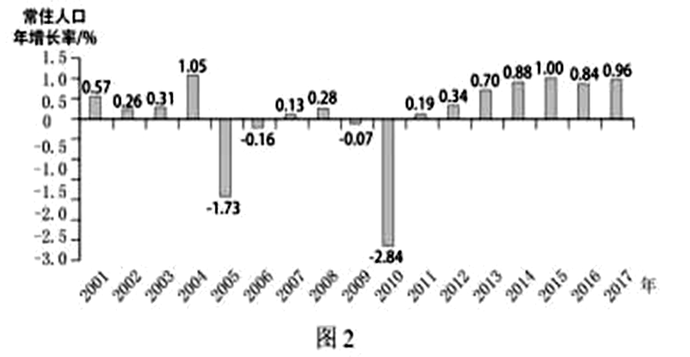
10. 2005年和2010年该省常住人口大量减少，表明该省当年
A. 外出求学人效剧增 B. 外出务工人员激增
C. 外出旅游人数剧增 D. 外来务工人员剧减
11. 2013年后该省
A. 人口出生率大幅提高 B. 芽动力缺口逐渐缩小
C. 人口回流现象渐明显 D. 老龄化问题得到解决
图3示意海岛的位王。读图3，完成12-13题。
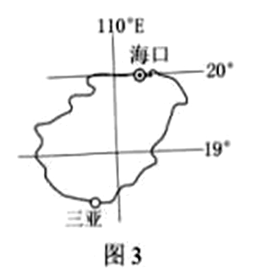
12. 1月1日，当海口正午时，地球上进入新年的区域面积与地球总面积的比例
A. 等于1/2 B. 多于1/2少于2/3
C. 等于2/3 D. 多于2/3
13. 1月1日，与海口相比，三亚
A. 白昼更长 B. 正午太阳更低
C. 日出方位更偏离 D. 正午时刻更早
图4为某区域的地质剖面图。该区域由地表平坦的X区和地表略有起伏的Y区组成。X区的玄岩岩曾
较厚，Y区的玄式岩岩层较薄。据此完成14-15题。
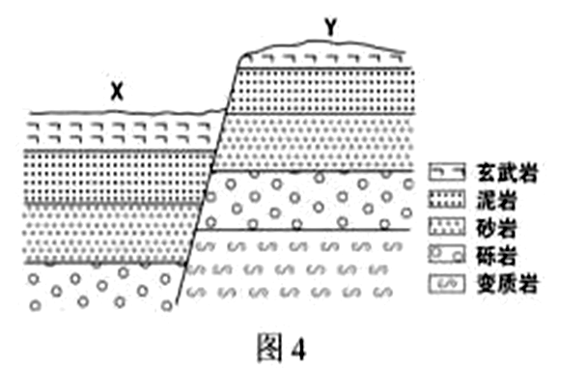
14. 导致该区域分异为X区和Y区的主要原因是
A. 流水侵蚀 B. 岩层褶皱
C. 风汐侵蚀 D. 岩层断裂
15. X区和Y区的玄式岩厚度存在差异是因为
A. 喷发物质差异 B. 冷凝环境差异
C. 外力侵蚀差异 D. 地壳运动差异
历史上，黄河输沙量居世界大河之冠。近几十年来，我国重点开展黄土高原水土流失综合治理，并在
黄河上游修建水库，使下游年均来沙大幅减少。治理前后黄河下游来沙量的变化充分反映了“山水林田湖是一个生命共同体”。据此完成16-18题。
16. 在黄土高原治理中植树种草的主要目的是
①固定表土 ②减少径流 ③沉积泥沙 ④降低风速
A. ①② B. ②③ C. ③④ D. ①④
17. 修建水库不仅可以拦截泥沙，还可以放水冲沙，以液少下游河床淤积。 冲沙效果最佳的水库放水方式是
A. 洪水期持续放水 B. 枯水期持续放水
C. 洪水期集中放水 D. 枯水期集中放水
18. “山水林田湖是一个生命共同体”蕴含的地理原理主要是
A. 水循环与水平衡原理 B. 陆地水体相互转化原理
C. 地理环境整体性原理 D. 地理环境地域分异原理
图5示意我国近海海面年蒸发量的分布。部分海域蒸发强烈，出现了年蒸发量大于2000毫米的高值区。据此完成19-20题。
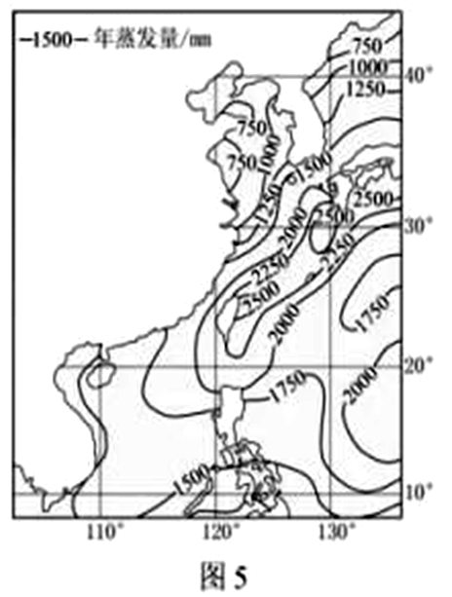
19. 形成年蒸发量高值区的原因是该海城
A. 海水流动快 B. 有暖流经过
C. 太阳辐射强 D. 靠近陆地
20. 年蒸发量高值区海域冬季海面蒸发更强，最主要的原区是该海域冬季
A. 降水少 B. 辐射强 C. 海气温差大 D. 风力强
第Ⅱ卷
本卷包括必考题和选考题两部分。第21-22题为必考题，每个试题考生都必须作答。第23-24题为选考题，考生根据要求作答。
21. 阅读图文资料，完成下列要求。(20分)
20世纪70年代以来，我国对图6所示区域的水土流失进行了大规模治理，重点实施了退耕还林(草)等生物治理措施。在年降水量大于400毫米的地区，林草植被得到较好恢复。在年降水量小于400毫米的
地区(地表1米以下一般存在含水量极低的干土层)，人工连片种植的树木普遍生长不良，树干弯曲，根基不稳，被叶稀蔬，总也长不大，被当地人称为“小老头树”。
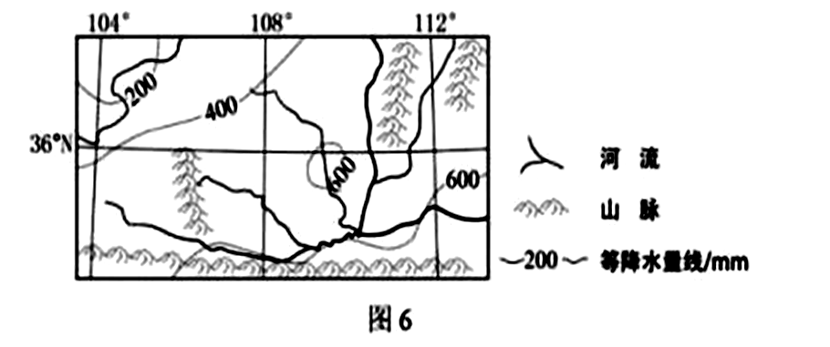
（1）分析当地出现“小老头树”的环境条件。(8分)
（2）分析在降水量400毫米以下区域植树造林对生态环境造成的不良结果。(8分)
（3）说明“小老头树”现象对于生态建设的启示。(4分)
22. 阅读图文材料，完成下列要求，(10分)
图7示意我国某地区要交通线和城镇的分布。
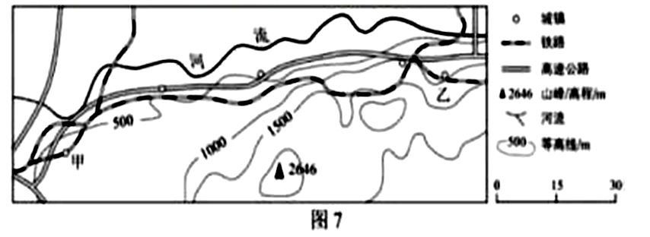
从地表形态影响的角度，概括甲乙两地间主要交通线的分布特点并简析原因。
请考生从23-24题中任选一题作答。如果多做，则按所做的第一题计分。
23.【选修3：旅游地理】（10分）
“候鸟式”养老旅游是老年人随着积极变化而转换居住地的一种休闲生活方式。近年来，我国北方老年人冬季赴海南岛养老旅游的数量大增。
分析海南岛冬季吸引我国北方老年人养老旅游的原因。
24.【选修6：环境保护】（10分）
“装配式”建筑方式类似于“搭积木”一样建造房子，即将梁、柱、墙板、阳台、楼梯等部件（部品）设计成一系列的模块，在工厂里制作好，然后运到建筑施工现场进行拼装。而传统建筑施工中，则是把钢筋、水泥、沙石、混凝土等建筑材料直接运至建筑现场进行施工。
从环境保护角度，说明采用“装配式”建筑方式的优点。

2018年海南中考试卷真题参考答案
1.B2.A 3.C 4.A 5.D 6.B 7.D 8.A 9.B 10.B 11.C 12.D 13.A 14.D 15.C 16.A 17.D 18.C 19.B 20.C 21.【答案】(1)降水量少(低于400毫米)，地下水位低，树木生长所需水分不足。(3分)地表1米以下存在干土层，影响树木根系发育和下扎。(3分)风大，易动摇树木根系。(2分) (2)树木生长不良(形成“小老头树”)。(2分)树木(“小老头树”)影响林下草本植物的生长，植被防止水土流失的功能减弱(不利于当地自然植被的恢复)。(3分)树木(“小老头树”)会蒸腾更多水分，树木根系吸水会使地下土层更干，导致区域环境更干燥。(3分) (3)在生态建设过程中，应尊重自然规律，因地制宜(宜林则林，宜草则草)。(2分)在生态脆弱地区，应减少人工干预。(2分)
22.【答案】分布特点：(主要交通线)基本上沿山麓等高线(河谷平原与山地的过渡地带)分布。(3分) 原因：南部为山地，北部为河流。沿山麓等高线修建交通线，工程量较小;(4分)(沿河谷平原与山地的过渡地带，)既避洪水，又少地质灾害威胁。(3分)
23.【答案】海南岛纬度低，冬季温暖湿润，而我国北方冬季气候寒冷干燥。(4分)海南岛常年空气清新，北方冬季空气污染相对较重。(3分)海南岛阳光、沙滩、海水、椰树林等热带滨海风光优美、景色怡人，而北方冬季景色相对单调。(3分)(其他合理答案酌情评分，但本题总分不得超过10分 。)
24.【答案】在工厂里进行集中生产建筑的部件(部品)，可减少扬(灰)尘和废水排放，降低噪声污染，降低能耗。(5分)可减少现场施工过程中产生的建筑废弃物，以及减少废弃物对周边土地的占用。(3分)运输装卸过程中，散落少，污染小。(2分)(其他合理答案酌情评分，但本题总分不得超过10分。)

